ІНФОРМАЦІЙНИЙ БЮЛЕТЕНЬ
«Грип та ГРВІ в Україні»
за 08 тиждень
(19 – 25.02.2018)

Дата випуску: 28.02.2018

www.phc.org.ua
fb.com/phc.org.ua

Київ – 2018

Резюме за звітний тиждень по Україні

За даними рутинного епіднагляду показник захворюваності на грип та ГРВІ становить 764,4 на 100 тисяч населення, що на 34,2 % більше епідемічного порогу по Україні. Спостерігається регіональне географічне поширення та висока інтенсивність активності грипу та ГРВІ.
На звітному тижні летальних випадків від грипу та ГРВІ не зареєстровано.
За даними дозорного епіднагляду спостерігається збільшення кількості пацієнтів, клінічний стан яких підлягає визначенню випадку гострої респіраторної інфекції (далі – випадок ГРІ), тяжкої гострої респіраторної інфекції (далі – випадок ТГРІ) та грипоподібного захворювання (далі – ГПЗ).
На звітному тижні при дослідженні методом ПЛР зразків матеріалів із недозорних джерел в 56,2 % та з дозорних – в 46,6 % отримані позитивні результати. В циркуляції продовжує домінувати вірус грипу типу В.
З початку епідемічного сезону проти грипу вакцинована 182 271 особа, що становить 0,5 % від загальної кількості населення країни, та забезпечує лише індивідуальний захист і є недостатнім для створення колективного імунітету. При цьому з 12,5 млн. осіб груп медичного та епідемічного ризику вакциновано близько 165 тисяч осіб.
ВООЗ оголосила оновлений склад вакцин проти грипу для наступного сезону 2018-2019 рр. для північної півкулі. Згідно з висновками організації, чотирьохкомпонентні протигрипозні вакцини сезону 2018-2019 рр. повинні містити наступні компоненти: A/Мічиган/45/2015(H1N1)pdm09-подібний вірус; A/Singapore/INFIMH-16-0019/2016(H3N2) подібний вірус; B/Colorado /06/2017- подібний вірус (B/Victoria/2/87); B/Phuket/3073/2013-подібний вірус (B/Yamagata/16/88).
Тривалентні вакцини будуть містити всі штами, крім B/Phuket.
Компоненти A (H3N2) і B/Victoria є новими в порівнянні з вакцинами поточного сезону.

Ситуація з захворюваності на грип та ГРВІ в сусідніх країнах
(за 07 тиждень 2018 року)
Республіка Молдова

За даними Національного Центру громадського здоров’я республіки Молдова (http://cnsp.md) рівень захворюваності на грип та ГРВІ в країні перевищив епідемічний поріг і характеризується середньою інтенсивністю та локальним географічним поширенням. В циркуляції домінують віруси грипу типу В та віруси респіраторної групи інфекцій.
Республіка Білорусь

За даними спільного бюлетеню ВООЗ та Європейського Центру по контролю за хворобами (http://flunewseurope.org) рівень захворюваності на грип та ГРВІ в республіці Білорусь характеризується низькою інтенсивністю та локальним географічним поширенням.

Країни Європейського Союзу (Угорщина, Румунія, Молдова, Польща, Словаччина)

За даними спільного бюлетеню ВООЗ та Європейського Центру по контролю за хворобами (http://flunewseurope.org) в Угорщини та Словаччині спостерігається високий рівень інтенсивності грипу, в Польщі та Румунії –середній. Широке географічне поширення грипу зареєстроване в Угорщині, Польщі та Словаччині, регіональне – в Румунії. Виявлялися віруси грипу обох типів – А та В, з переважанням грипу типу В.
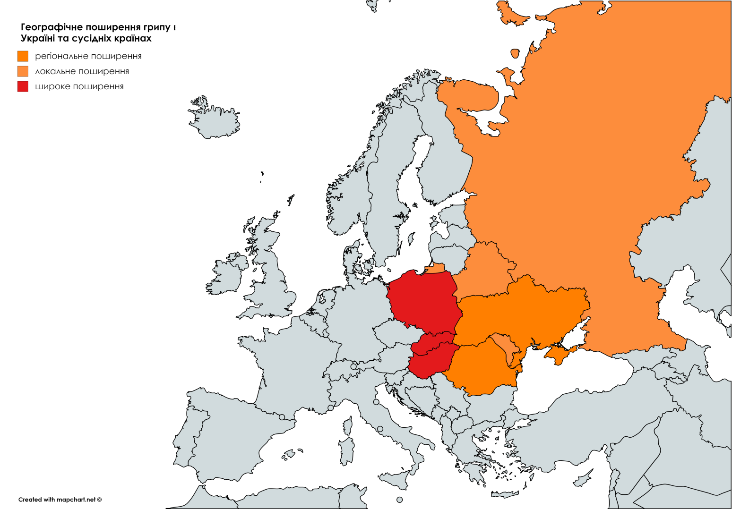
Адаптовано на основі карти географічного поширення грипу в країнах Європейського Регіону
(http://flunewseurope.org) за 07 тиждень 2018 року

Російська Федерація

За даними Науково-дослідного інституту грипу м. Санкт-Петербург, (http://www.influenza.spb.ru) захворюваність на ГРВІ та грип на території країни перевищила епідемічний поріг проте інтенсивність епідемічного процесу невисока. Географічне поширення грипу відповідає локальному рівню. В циркуляції переважають віруси грипу типу В та A(H3N2).

Аналіз захворюваності та вірусологічних досліджень
за даними недозорних джерел

На звітному тижні на грип та ГРВІ захворіло 296 596 осіб, із них 67,3 % діти віком до 17 років. Інтенсивний показник захворюваності становить 764,4 на 100 тисяч населення, що перевищує епідемічний поріг по Україні на 34,2 % та свідчить про високу інтенсивність активності грипу та ГРВІ (малюнок 1).
Порівняно з минулим тижнем показники темпу приросту захворюваності серед дорослих і дітей до 17 років збільшилися на 6,0 % та 0,7 % відповідно.
Мал.1. Інтенсивні показники захворюваності на грип та ГРВІ по Україні,
щотижнево в порівнянні чотирьох сезонів

Спостерігається регіональне географічне поширення: епідемічні пороги перевищені на території однієї або більше областей, але менше 50 % від їх загальної кількості з вірусологічно підтвердженими випадками грипу.
Епідемічні пороги перевищені в наступних регіонах: Волинська – 4,2 %, Житомирська – 12,2 %, Рівненська – 28,0 % та Хмельницька – 10,2 % (малюнок 2).
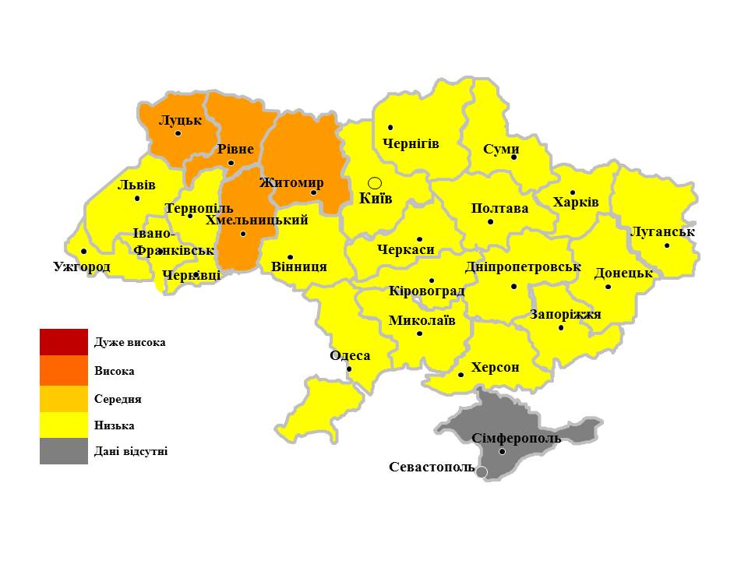
Мал.2. Інтенсивність активності грипу та ГРВІ в Україні, тиждень 08/2018

Госпіталізовано 3,1 % від загальної кількості захворілих, що на рівні минулого тижня. Найбільше госпіталізовано дітей віком 0 – 4 роки, найменше – осіб старше 65 років.
На звітному тижні летальних випадки від грипу та ГРВІ не зареєстровано.
При дослідженні зразків матеріалів від пацієнтів із підозрою на грип методом ПЛР із недозорних джерел, що не беруть участі в дозорному епіднагляді, в 141 випадку визначено РНК вірусів грипу з домінуванням типу В (табл.1).

Показники | Поточний тиждень | Сезон 2017-2018
Кількість досліджених зразків матеріалу | 251 | 1717
Відсоток позитивних зразків | 56,2% | 26,3%
Кількість вірусів грипу, із них: | 141 | 452
А | 6 | 21
A(H1N1)pdm09 | 0 | 7
A(H3N2) | 2 | 6
A несубтиповані | 4 | 8
B | 135 | 431

Таблиця 1. Випадки визначення вірусів грипу в зразках із недозорних джерел
(по типу і підтипу вірусів), тиждень 08/2018 та кумулятивно.

Аналіз захворюваності та вірусологічних досліджень
за даними дозорних джерел

За даними закладів первинної медико-санітарної допомоги, що залучені до проведення дозорного епіднагляду, на звітному тижні серед пацієнтів, клінічний стан яких підлягає визначенню ГРІ та ГПЗ зареєстровано 12730 та 147 випадків відповідно.
По віковій структурі серед випадків ГРІ кількість дитячого та дорослого населення знаходиться в рівних долях.
Вікова структура випадків ГПЗ показана на малюнку 3.

Мал. 3. Випадки ГПЗ по віковому розподілу, 08 тиждень 2018
За звітний тиждень лікарні, що залучені до проведення дозорного епіднагляду, повідомили, що кількість випадків ТГРІ в порівнянні з минулим тижнем збільшилася на 43,8 %. Серед випадків ТГРІ 29 знаходилися у відділеннях реанімації та інтенсивної терапії (далі – ВРІТ), летальних випадків від грипу не було. При цьому віруси грипу та інші віруси респіраторної групи інфекцій були виявлені в 53,2 % із 109 протестованих зразків (малюнок 4).
У віковій структурі випадків ТГРІ дитяче населення становить 52,2 %, доросле – 47,8 %.

Мал.4. Щотижневий розподіл випадків ТГРІ, ТГРІ у ВРІТ, ТГРІ з позитивним результатом, летальних випадків

На 08 тижні 2018 року при дослідженні методом ПЛР в зразках із дозорних джерел визначені наступні віруси (табл.2).

Показники | ГПЗ  поточний тиждень | ГПЗ  з початку сезону | ТГРІ  поточний тиждень | ТГРІ  з початку сезону
Кількість досліджених зразків матеріалу | 36 | 274 | 109 | 702
Відсоток позитивних зразків | 30,6 % | 21,5 % | 53,2 % | 30,1 %
Кількість вірусів грипу, із них: | 8 | 26 | 39 | 103
А | 1 | 3 | 2 | 8
AH1N1pdm09 | 0 | 0 | 0 | 2
A(H3N2) | 0 | 2 | 2 | 4
A несубтиповані | 1 | 1 | 0 | 2
B | 7 | 23 | 37 | 95
Інші віруси респіраторної групи інфекцій, із них: | 3 | 33 | 19 | 108
парагрип | 1 | 15 | 11 | 41
аденовірус | 2 | 9 | 5 | 32
ріновіруси | 0 | 6 | 3 | 16
РС-віруси | 0 | 0 | 0 | 17
бокавірус | 0 | 0 | 0 | 1
короновірус | 0 | 3 | 0 | 1
Таблиця 2. Випадки визначення вірусів грипу в зразках із дозорних джерел
(по типу і підтипу вірусів), тиждень 08/2018 та кумулятивно.

